Moção Nº 252/2026Moção Nº 252/2026
EMENTA: Moção de Congratulações e Aplausos ao Guarda Civil Municipal Davi Vieira da Silva, pela instrução ministrada aos integrantes da Guarda Civil Municipal de Mogi Mirim, no âmbito do Estágio de Qualificação Profissional voltado ao aperfeiçoamento da conduta de patrulha em ambiente urbano.

SENHOR PRESIDENTE,
SENHORES VEREADORES E VEREADORAS,

Requeiro à Mesa, na forma regimental, após ouvido o Douto Plenário e em conformidade com as disposições do Regimento Interno desta Casa de Leis, especialmente nos termos da Resolução nº 276, de 9 de novembro de 2010, que seja consignada em ata dos trabalhos legislativos a presente MOÇÃO DE CONGRATULAÇÕES E APLAUSOS ao GCM Davi Vieira da Silva pela instrução ministrada aos integrantes da Guarda Civil Municipal de Mogi Mirim, em especial pelos conhecimentos compartilhados nas áreas de progressão tática, segurança operacional, comunicação e atuação integrada em equipe, realizado nos dias 10, 13, 20 e 27 de julho de 2026, na sede da Guarda Civil Municipal de Mogi Mirim/SP.
JUSTIFICATIVA
A presente Moção tem por finalidade registrar o reconhecimento público desta Casa Legislativa ao GCM Davi Vieira da Silva, natural de Mogi Mirim e residente no município desde sempre, atualmente integrante da Guarda Civil Municipal de Limeira e com vínculo funcional anterior com a Guarda Civil Municipal de Mogi Mirim, pela relevante contribuição prestada ao aperfeiçoamento técnico dos agentes desta Corporação.
Com elevado espírito de cooperação institucional, competência e dedicação, o homenageado ministrou instrução no Estágio de Qualificação Profissional (EQP), voltado ao aprimoramento da conduta de patrulha em ambiente urbano. A capacitação abordou planejamento operacional, formações de equipe, identificação de áreas de risco, técnicas de progressão, uso de coberturas e abrigos, procedimentos de avanço e retração, posições táticas e exercícios práticos supervisionados.
A metodologia adotada, combinando exposição teórica, demonstrações, estudo de situações operacionais e treinamento em equipe, contribuiu para a padronização dos procedimentos, o fortalecimento da comunicação entre os agentes e o aumento da segurança durante as ocorrências. A iniciativa também promoveu maior integração entre os guardas municipais e o aprimoramento da doutrina operacional da Guarda Civil Municipal de Mogi Mirim, sempre com foco na preservação da vida e na qualidade do serviço público.
Ao compartilhar seu conhecimento técnico e sua experiência profissional, o GCM Davi Vieira da Silva demonstra compromisso exemplar com a qualificação permanente das instituições de segurança pública e com a construção de práticas mais seguras, coordenadas e eficientes. Sua trajetória, marcada pelo vínculo com o Município de Mogi Mirim, onde nasceu e sempre residiu, bem como sua atuaçãoprofissional, merece o aplauso e a congratulação desta Casa, por contribuir diretamente para a proteção dos agentes e da população.
Diante do exposto, REQUEIRO que, do deliberado por esta Casa de Leis, sejam encaminhadas cópias e expedidos ofícios aos seguintes destinatários:

•Secretaria Municipal de Segurança Pública e da Defesa Civil de Limeira/SP

•Ilustríssimo Senhor Secretário Anderson Pereira.

•Endereço: Via Luiz Varga, nº 1470 – Jardim Presidente Dutra – Limeira/SP – CEP 13486-606.

•Guarda Civil Municipal de Limeira/SP

•Ilustríssimo Senhor Comandante Henrique Cassiano Paes.

•Endereço: Rua Luiz Varga, nº 1400 – Gleba Beatriz – Limeira/SP – CEP 13486-605.

Assim, esta Moção expressa o reconhecimento desta Casa Legislativa ao GCM Davi Vieira da Silva, cuja atuação técnica, colaborativa e dedicada fortalece a segurança pública municipal e valoriza o serviço prestado pelas Guardas Civis Municipais.
Sala das Sessões “VEREADOR SANTO RÓTOLLI”, em 13 de AGOSTO de 2026.

VEREADOR SARGENTO CORAN
LÍDER DE BANCADA DO PROGRESSISTAS


Imagem do local de instrução e instrução de conduta de patrulha.
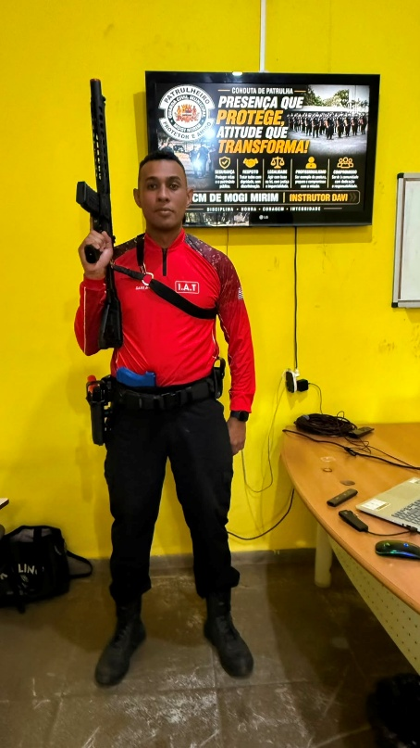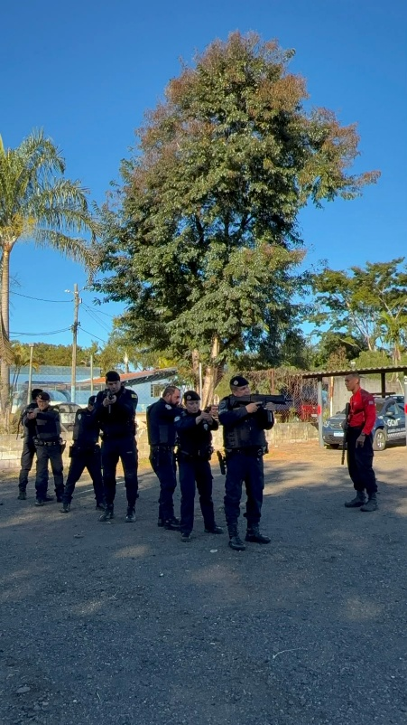

Imagem da instrução de tiro e Certificado de Agradecimento.
